Министерство науки и высшего образования Российской Федерации
Федеральное государственное бюджетное образовательное учреждение высшего образования
«Ивановский государственный энергетический университет имени В. И. Ленина»
Кафедра программного обеспечения компьютерных систем

Отчет по лабораторной работе №1
Дисциплина: Инженерия данных
Тема: «Загрузка данных в S3-совместимое хранилище MiniO, чтение и анализ данных»

Выполнил: студент группы 3-42х Березин Г.И.

Проверил: доцент кафедры ПОКС Левенец И.А

СОДЕРЖАНИЕ

1 РАБОТА С ИСХОДНЫМИ ДАННЫМИ
Имеется CSV-файл(рис.1)
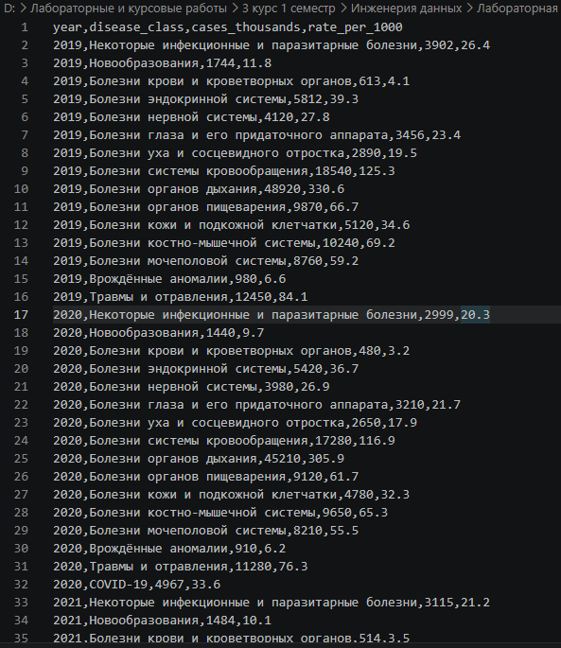

Рис.1 CSV-файл

Файл содержит статистику заболеваемости населения Российской Федерации по основным классам болезней за период 2019–2024 годов. Данные подготовлены на основе официальной статистики Федеральной службы государственной статистики (Росстат), раздел «Здравоохранение» - «Заболеваемость населения по основным классам болезней», а также материалов статистического сборника «Здравоохранение в России. 2025».
Структура файла включает четыре столбца. Столбец year содержит год наблюдения. Столбец disease_class содержит наименование класса болезней (например, болезни органов дыхания, болезни системы кровообращения, новообразования, COVID-19 и другие). Столбец cases_thousands содержит абсолютное число зарегистрированных случаев заболеваний, выраженное в тысячах. Столбец rate_per_1000 содержит относительный показатель заболеваемости - число случаев на 1000 человек населения.
Читаем файл и преобразуем его в parquet:
import pandas as pd

df=pd.read_csv('morbidity.csv')
df.to_parquet("morbidity.parquet",index=False)
- import pandas as pd - подключение библиотеки pandas и назначение ей короткого имени pd.
- pd.read_csv("morbidity.csv") - чтение CSV-файла и загрузка данных в объект DataFrame (таблица со строками и столбцами).
- df.to_parquet("morbidity.parquet", index=False) - сохранение таблицы в файл формата Parquet. Параметр index=False указывает, что номера строк не нужно записывать в файл как отдельный столбец.
В результате в рабочей папке создан файл morbidity.parquet(рис.2). Формат Parquet является колоночным, обеспечивает эффективное сжатие и сохраняет типы данных, что делает его удобным для дальнейшей обработки и хранения в объектном хранилище.

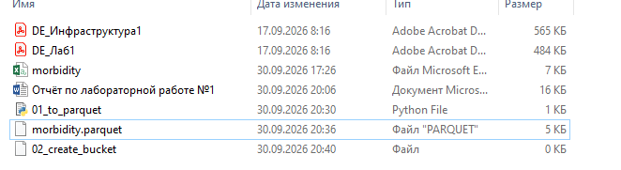
Рис.2. Файл parquet

2 РАБОТА С ХРАНИЛИЩЕМ MINIO
Подключаемся к локальному S3-совместимому хранилищу MinIO и создаем bucket для размещения данных:
import boto3

s3=boto3.client("s3",
endpoint_url="http://localhost:9000",
aws_access_key_id="admin",
aws_secret_access_key="viktorfest03"
)

bucket_name="healthcare-data"
s3.create_bucket(Bucket=bucket_name)
response=s3.list_buckets()
for bucket in response["Buckets"]:
print(bucket["Name"])
- boto3.client("s3", ...) - создание клиента для работы с S3 API.
endpoint_url="http://localhost:9000" указывает, что используется локальный MinIO.
aws_access_key_id и aws_secret_access_key - логин и пароль, заданные при запуске MinIO.
- s3.create_bucket(Bucket=bucket_name) - создание bucket с именем healthcare-data. Bucket является логическим контейнером для объектов (файлов).
- s3.list_buckets() - получение списка всех bucket в хранилище для проверки успешного создания.
В результате в хранилище MiniO был создан новый bucket(рис.3)
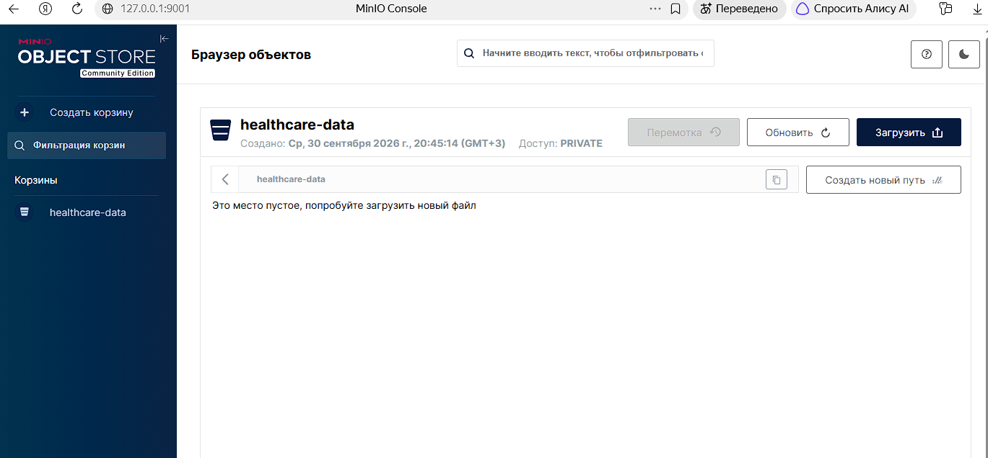
Рис.3. Созданный bucket
Далее загружаем файлы в MiniO Для организации данных используются логические префиксы raw/ и processed/, которые выполняют роль папок.
import boto3
s3=boto3.client("s3",
endpoint_url="http://localhost:9000",
aws_access_key_id="admin",
aws_secret_access_key="viktorfest03"
)

s3.upload_file(
"morbidity.csv",
"healthcare-data",
"raw/morbidity.csv"
)

s3.upload_file(
"morbidity.parquet",
"healthcare-data",
"processed/morbidity.parquet"
)
В результате в хранилище получается такая структура(рис.4,5,6):
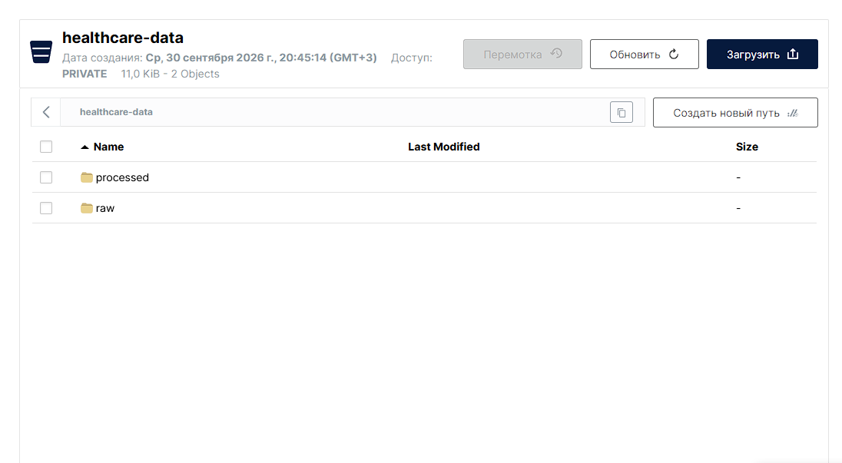
Рис.4. Bucket
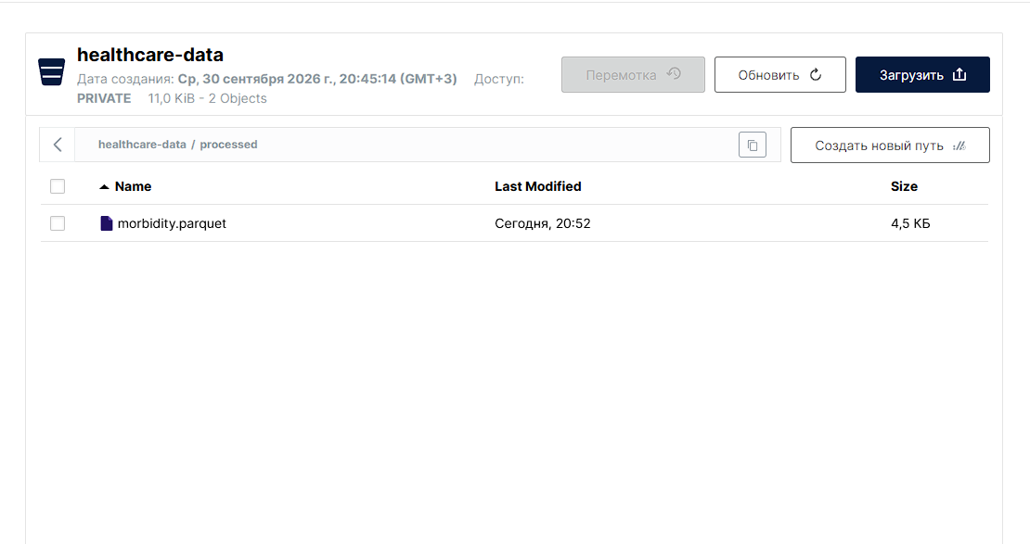
Рис.5. Processed
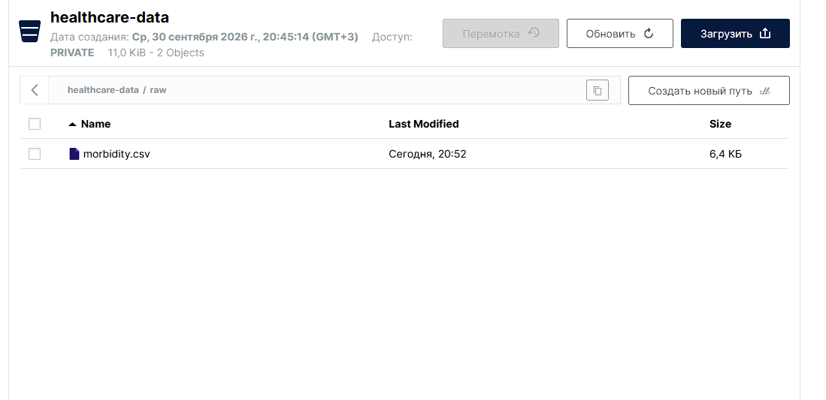
Рис.6. Raw
Далее читаем данные из parquet в Data frame. Для чтения данных непосредственно из объектного хранилища без предварительного ручного скачивания используется библиотека s3fs совместно с pandas.
import s3fs
import pandas as pd

storage_options={
"key": "admin",
"secret": "viktorfest03",
"client_kwargs": {"endpoint_url": "http://localhost:9000"}
}

df_from_minio=pd.read_parquet("s3://healthcare-data/processed/morbidity.parquet",storage_options=storage_options)
- storage_options - словарь с параметрами подключения к MinIO (логин, пароль и адрес сервера).
- pd.read_parquet("s3://...", storage_options=...) - чтение Parquet-файла напрямую из S3-совместимого хранилища.
- Путь вида s3://healthcare-data/processed/morbidity.parquet указывает bucket и расположение объекта.
Таким образом, данные для анализа получаются автоматизированно, без ручного скачивания файлов через браузер.
3 АНАЛИТИКА
После чтения данных из MinIO выполняем анализ показателей заболеваемости с помощью библиотеки pandas.
1. Средний уровень заболеваемости по классам болезни
result=(df_from_minio.groupby("disease_class")["rate_per_1000"]
.mean()
.sort_values(ascending=False)
)
print("\nСредний процент заболеваемости")
print(result)
Данные сгруппированы по столбцу disease_class (класс болезней), для каждой группы вычислено среднее значение показателя rate_per_1000 (заболеваемость на 1000 человек населения), результат отсортирован по убыванию. Это позволяет сравнить средний уровень заболеваемости по различным классам болезней за весь период наблюдения.
2. Фильтрация данных по уровню заболеваемости
result=df_from_minio[df_from_minio["rate_per_1000"]>=50]
print("\nЗаболеваемость больше 50:")
print(result)

Здесь отобраны строки, в которых значение rate_per_1000 больше или равно 50 - в выборку попадают классы болезней с относительно высоким уровнем заболеваемости.

3. Агрегация показателей по годам
result=(
df_from_minio
.groupby("year")
.agg(
average_rate=("rate_per_1000","mean"),
max_rate=("rate_per_1000", "max"),
min_rate=("rate_per_1000","min"),
total_cases_thousands=("cases_thousands","sum"),
)
.reset_index()
)
print("\n Агрегация: ")
print(result)
Данные сгруппированы по году, для каждого года рассчитаны: средний уровень заболеваемости (average_rate), максимальный уровень (max_rate), минимальный уровень (min_rate), суммарное число случаев в тысячах (total_cases_thousands). reset_index() преобразует результат в обычную таблицу.
Такая агрегация показывает динамику заболеваемости по годам.
4. Сохранение результатов в MiniO
result.to_parquet("s3://healthcare-data/analytics/disease_statistics.parquet",
storage_options=storage_options,
index=False
)

Результаты анализа сохранены в формате Parquet. Файл размещён в bucket healthcare-data с префиксом analytics/.

Таким образом мы получаем такие результаты(рис.7):
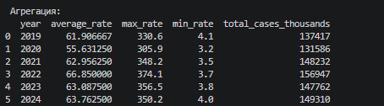
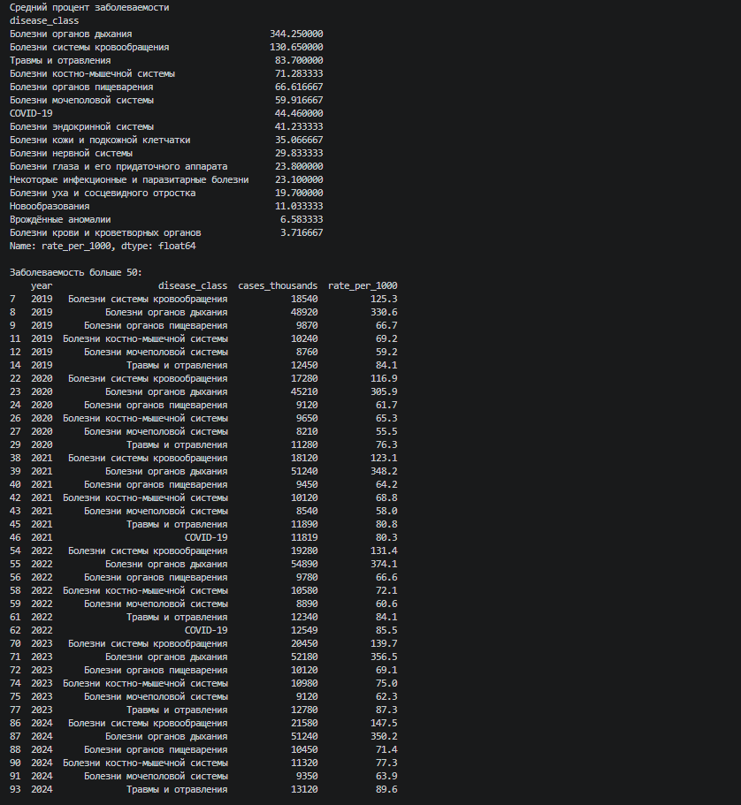

Рис.7. Результаты анализа

